Az Eurosped RT Logisztikai Központ raktárában használt azonosítási rendszerről

Ebben a kis házi esszében megpróbálom összefoglalni, hogy az Eurosped RT, milyen

azonosítási rendszert használ, valamint ez a rendszer, hogy segíti a logisztikai

szolgáltatások zavartalan működését.

A raktárunk 2001 novemberétől működik belföldi és vámraktárként. Első lépésben

vásároltunk 1072 raklap férőhelyes polcrendszert, melynek logikai helyeit vonalkódos

azonosítóval meghatároztuk. Ez a hely lett az SMA raktár- azaz a székesfehérvári

magas „A” csarnok raktár. A raktár többi része is virtuálisan került felosztásra,
SBA- székesfehérvári tömbös vámáru ”A” csarnok,
STA- székesfehérvári vámáru tömbös áru „ A” csarnok,
SVA- székesfehérvári vámáru (vámolatlan) „A” csarnok,
SZA- székesfehérvári zárolt készlet „ A” csarnok.

A raktárba betárolt áruk könyvelésére az Unilog által kifejlesztett raktárnyilvántartó programot

használjuk, amely nyilvántartja a felvett adatok alapján a raktárba betárolt árukat,

elhelyezi a virtuális logikai helyekre, ill. FIFO elv alapján megadja, hogy az ügyfelek

megbízásából betárolt árukból, melyeket kell először kiadni. Alkalmas továbbá

komissiók összeállítására, a mozgásokhoz szükséges szállító és megrendelő levelek

kinyomtatására, a Vámhivatallal való elszámoláshoz szükséges okmányok

elkészítésére.

A rendszerhez csatlakozik két darab vonalkód nyomtató ( Intermec easycoder 3400)

és két db kézi adatgyűjtő ( Intermec 2420)
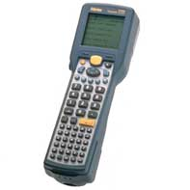
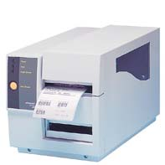

Intermec Easycoder3400 Trakker Antares 2420

Az Intermec Easycoder 3400-as nyomtató hálózati nyomtatóként működik, és olyan etikett

nyomtató amely tartalmazza az áru fizikai helyét, a betárolás időpontját, az áru cikk számát, és

azonosítóját.

Az azonosítás menete:
- megtörténik a rendelés felvétele, és visszaigazolása ( beszállító, cikkszám, mennyiség)
- az árukat bevételezzük a raktári nyilvántartó programmal; A program elosztja az egy helyre letehető áru mennyiségét, az áru logikai helyét, és a vonalkódját, amit kinyomtatunk.
- A vonalkód rákerül az árura, és a raktáros leteszi a program által megadott helyre.

Természetesen a beszállítók törzsadatai, áruinak cikkszáma, a cikkszámhoz tartozó raktári

helyek, a mozgások kódjait először külön menü pontokban külön adatbázisban definiáljuk.

A kézi adatgyűjtővel ellenőrizni lehet az áru fizikai elhelyezését, mivel a kézi adatgyűjtő

rádiófrekvenciás összeköttetésben van a számítógépes hálózattal, melynek tulajdonságai között

szerepel, hogy gyors integráció a terminál emulációs szoftverrel használható, működését tekintve

rádiós változat az IBM hálózathoz TCP/IP protokollal kapcsolódik, nagy kijelző

méret és teljes alfanumerikus billentyűzet, merev, ellenálló fizikai kialakítás durva

környezetekbe, még alacsony hőmérsékletek mellett is megbízhatóan használható.

A Trakker Antares T2420 adatgyűjtő az Intermec hálózatvezérlő kontrollerrel közvetlenül

csatlakozik UNIX környezethez..

TCP/IP protokollon érhető el. A berendezés könnyen integrálható bármilyen számítógépes

környezetbe. A Képernyő Leképezés minimalizálja az operátori munkát és egyszerűsíti az

illesztést. A UDP+ protokoll az állandó kommunikációs kapcsolatot biztosítja az RF lefedettség

hiánya esetén is. A berendezés programozásával tetszőleges ügyfél kiszolgáló alkalmazások

alakíthatóak ki.

A TRAKKER ANTARES T2420 adatgyűjtő egy költségtakarékos és nagy teljesítményű

megoldás az ipari, disztribúciós vagy raktári adatgyűjtő feladatok megoldására.

A nagyméretű kijelző elegendő helyet biztosít a menük, help képernyők, sőt még grafikák

számára is. A megdöntött kijelező olvasható még a vonalkódok leolvasása közben is, ezzel

kevésbé fárasztva a csuklót.

Fizikai jellemzői:
Méretek: 8,2 x 7,1 x 26,9 cm, 760 g,
Hőmérséklet: működés -20-50°C, tárolás -20-60°C,
Páratartalom: 0 - 95 % (nem kicsapódó),
Védettség: IP50 fokozat, MIL-STD 810D, ismételt 1 méteres zuhanást elvisel.

Elektromos jellemzői.
Tápellátás: Lithium Ion akku,
Backup: Memóriavédelem NiCad akkumulátorral.
Kiépítés
Operációs rendszer: saját valós idejű operációs rendszer,
Kijelző: 16 x 20 karakteres (160 x 128 pontmátrixos), 25 x 80 karakteres virtuális CGA háttér világításos kijelző.
Billentyűzet: 55 gombos gumírozott USA,IBM5250/3270 billentyűzet.
Memória: 1 Mb RAM összesen, amiből 512 kB használható, 2 MB Kb írható/ olvasható nem
felejtő FLASH memória az operációs rendszer, a konfigurációs adatoknak, amiből a
programoknak és a gyűjtött adatoknak 750 kB áll rendelkezésre. A T2420 esetén további 2,vagy
4 MB SRAM memória állhat rendelkezésre, .
PSK funkciók: képernyőkezelés, függvények az RS232/RF kommunikációhoz, hangjelzés és virtuális kijelző vezérlés

Kommunikáció:
T2425 Rádiós kommunikáció
2.4-2.4835 GHz hullámhossz, szórt spektrum, 15 csatorna, omni-direkcionális antenna, 100mW

Teljesítmény:1.6 Mbit/sec kommunikációs sebesség, minimum 80 méter hatótávolság a legtöbb
alkalmazói környezetben
RS232 kommunikáció
Optikai soros interfész, max. 38400 bps sebesség,
Kapcsolat a M0200/DCS300 kontrollerren keresztül
Host: UNIX,
Ügyfélkiszolgáló alkalmazások a programozható verzióval.

Vonalkód olvasó
Optika
Integrált láthatófényű diódás II. lézerosztályú lézeres leolvasó (670 nm),
Vonalkód olvasás
Code 39, 2/5, I2/5,
Olvasási távolságok
STD normál hatósugarú:

Az Unilog raktárnyilvántartó rendszer virtuális raktárfelosztása:

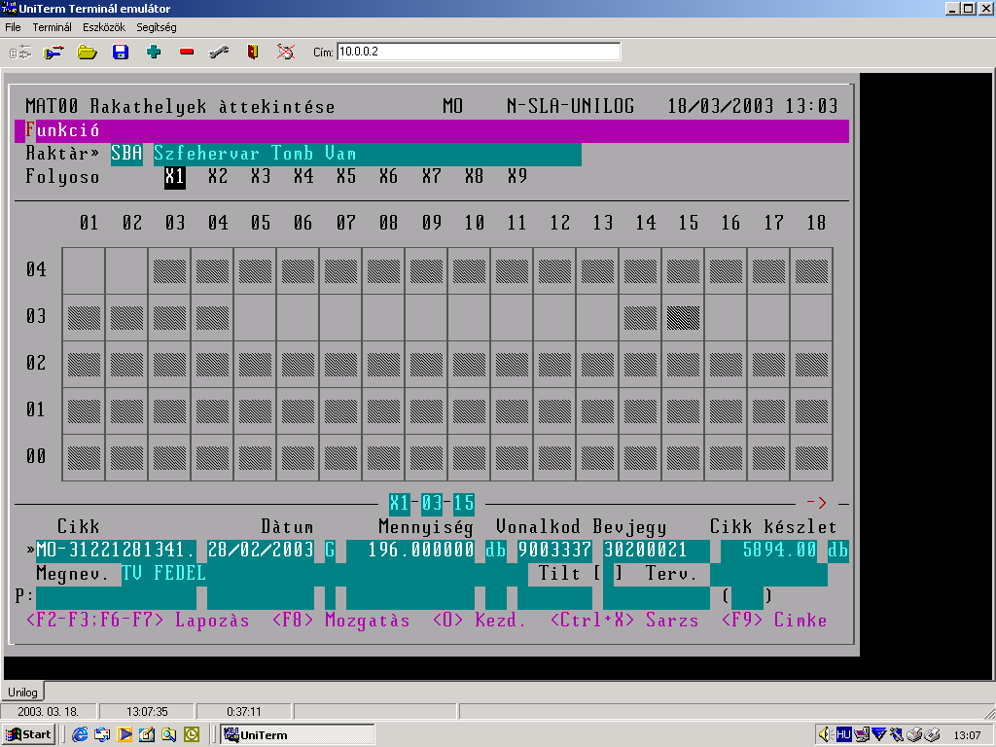
Rendelés felvétele menűpont

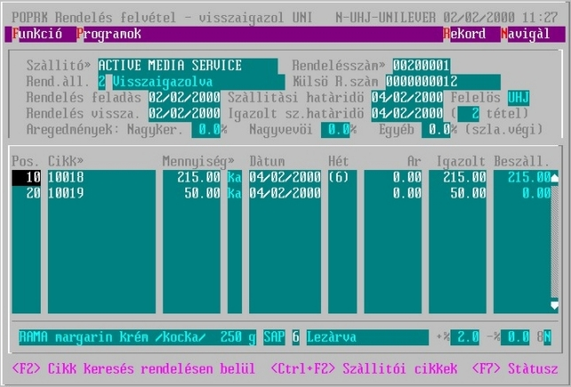

Az áruk raktári könyvelése menűpont:

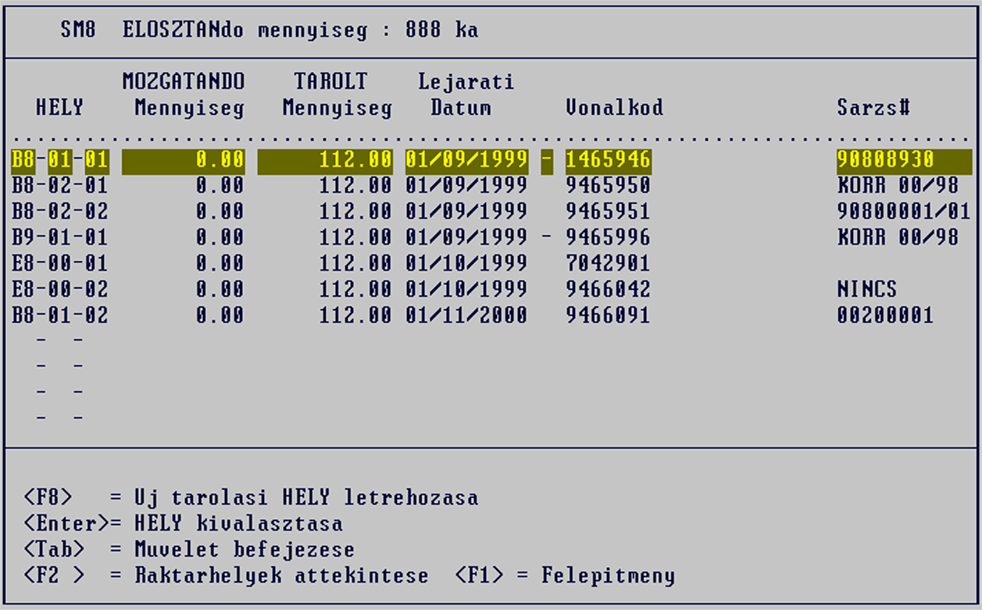

Természetesen a többi raktári menü pontokat azért nem taglalom, mert azok már csak effektív a

raktári nyilvántartásokhoz kapcsolódnak, míg a fenti képek mutatják az azonosításhoz szükséges

képernyőket.

